河南师范大学
论文
学号： 四号Times New Roman

物产中大分拆物产环能上市的动因及绩效研究
（20磅字号，华文中宋，加粗，居中）
[论文中红色字为说明性文字，正式稿请删除]

学院名称：
专业名称：
年级班别： | X 级 X 班
姓 名：
指导教师：
（黑体，小三，居中，横线上内容居中，封面页不编页码，无页眉以及页眉横线）

20XX年5月

声 明

本论文所含内容是在指导教师的指导下，由学生本人通过科学的研究方法获得的。论文所使用数据等无抄袭他人成果情况，学生本人对论文的内容和方法的真实性负全部责任。
本论文撰写格式符合相关规定，现经导师同意提交学院。

学生签名： 指导教师签名：

年 月 日 年 月 日

声明页不编页码，无页眉以及页眉横线。

物产中大分拆物产环能上市的动因及绩效研究

摘 要

[新一章标题前面空一行，目录中只出现“摘要”，文章题目不在目录中出现] [黑体小三号，居中]
文章以物产中大分拆物产环能上市为案例研究对象，介绍了分拆上市的基本理论，包括分拆上市的概念、理论基础、财务绩效评价方式、分拆上市对财务绩效的影响机理等。对物产中大分拆物产环能上市的合规性以及分拆上市面临的风险进行分析。采用财务分析方法，对比分析了物产环能分拆前后在偿债能力、盈利能力、运营效率和发展潜力等方面的财务数据，揭示分拆上市对其财务绩效的影响。研究发现，物产环能分拆上市对其绩效产生积极影响。文章结论以期为境内意愿分拆上市的企业提供经验启示，并为监管机构优化和完善相关政策体系提供参考。[小四号宋体，1.5倍行距，两端对齐，内容包括研究目的、方法、过程、成果、结论及主要创新之处等，不含图表，不加注释，具有独立性和完整性，一般为400字左右。]
关键词[小四号黑体]：分拆上市；资产管理；财务绩效；物产环能
[关键词3-6个，用分号隔开，小四号宋体，1.5倍行距]

从摘要页开始有页眉及页眉的横线。

[注：每章结束后，用插入分页符的方式进入下一页，不要用多个回车的方式，容易造成排版混乱]

The Motivation and Financial Performance Analysis of Wuchanzhongda Group's Carving-out Wuchan Environmental Energy
（Times New Roman，加粗，小三号，居中，首字母大写）

Abstract
（Times New Roman，小四号，1.5倍行距）This thesis first introduced the basic knowledge of carve-outs, including the concept and theoretical basis of carve-outs, the methods of evaluating financial performance, and the impact mechanism of carve-outs on financial performance. Secondly, the general situation of Wuchan Zhongda and Wuchan Environmental Energy was introduced, and the compliance of the carve-outs of Wuchan and the risks faced by the carve-outs of Wuchan Zhongda were analyzed. Thirdly, the financial analysis method is used to compare and analyze the financial data of Wuchan Huanneng in terms of solvency, profitability, operational efficiency and development potential before and after the carve-outs, and revealed the impact of the carve-outs on its financial performance. The study found that the carve-outs of Wuchan Environmental Energy had a positive impact on its financial performance. The conclusion of this thesis is intended to provide experience enlightenment for domestic enterprises that are willing to carve-outs, and to provide reference for regulators to optimize and improve the relevant policy system.
Keywords: Carve-outs; Asset Management; Financial Performance
Keywords（加粗），第一个字母和其后关键词的第一个字母大写
英文摘要：标点符号要在英文输入法下输入，标点符号后加一个空格。

目 录

[新一章标题前面空一行，“目录”两字之间空一格，黑体三号，居中]

摘 要 I
Abstract II
引 言 1
一、相关概念与理论基础 2
（一）分拆上市的概念 2
（二）财务绩效概念及评价方式 2
（三）分拆上市的理论基础 3
（四）分拆上市对财务绩效的影响机理 3
二、物产中大分拆物产环能上市案例基本情况 4
（一）案例公司简介 4
三、物产中大分拆物产环能上市的动因分析 5
（一）扩宽融资渠道，改善资本结构 5
四、物产中大分拆物产环能上市的绩效分析 6
（一）财务绩效分析 6
（二）非财务绩效分析 6
五、研究结论与展望 7
参考文献 8
本科期间发表的学术成果 10
附 录 11
注意：
1.采用自动生成目录，自动生成后的目录排版可以修改；
2.目录中一级标题小四号黑体，二级标题小四号宋体并向右缩进2个字符；
3.中英文摘要页在一块编页码（I、II....），正文内容页码使用1、2、3...；
4.如有附录请在目录中添加，论文中附录写作格式参考正文要求；
5.目录显示到二级标题。

引 言

[新一章标题前面空一行] [黑体小三号，居中，无首行缩进]
分拆上市始于欧美发达国家的资本市场实践，由于公司经营业务众多，为了避免业务臃肿问题，选择将某些业务单独分拆以应对管理问题。我国分拆上市实践始于2000年同仁堂分拆同仁堂科技，但由于缺乏相关政策的支持及法律依据，大多数企业对分拆上市持观望态度，这就使得分拆上市的案例较少。近年来，随着我国资本市场注册制的实施，尤其是2019年12月《上市公司分拆所属子公司境内上市试点若干规定》的出台，为我国上市公司分拆所属子公司境内上市提供政策指引，该文件规范了分拆上市的相关条件，为我国有在境内分拆上市意愿的企业提供了便利，众多企业选择在科创版或创业板进行分拆上市。数据显示，2020年我国有近40家上市公司发布了分拆上市的预案。

引言部分，紧扣论文主题，可以按照选题背景、问题提出、文献综述、研究思路与方法的顺序进行阐述，不必分二级标题。

[正文用小四号字体，英文和数字用小四号times new roman字体，1.5倍行距]

一、相关概念与理论基础
（一级标题，黑体，小三，1.5倍行距，居中）
在本章介绍研究所使用的模型、理论或研究方法。首先对理论与方法进行简要概括性描述，并进一步分小节进行描述或说明。

（一）分拆上市的概念（二级标题，黑体，小四，1.5倍行距，顶格，段前断后各0.5行）
[正文用小四号，宋体，英文和数字用小四号times new roman字体，1.5倍行距]
对现存的研究进行归类整理，并陈述基于现有结果自己的看法。撰写时合理引用现有文献。文献在正文部分按照引用参考文献的顺序，依次出现。文献的标志方法为在某论述上方，用中括号包括并用上标形式标出,如某语句^{[1]}。[参考文献应在正文中按照顺序出现，不能有编号跳跃，用[X]上标形式表示，并于后面参考文献一一对应。介绍自己研究工作的正文内容、论文中英文摘要、章节标题不能出现参考文献引用标注]如果有多个文献连续出现时，可以用省略的编写方式，如某语句^{[2-5]}。如果参考文献顺序不连续，用逗号隔开，如某语句^{[2,5]}。一篇参考文献只出现一次，再次出现时，直接利用第一次出现的编号表示即可，如某语句^{[2,6]}。参考文献的顺序应由小到大依次出现，编号不得跳跃出现，或大小编号顺序混乱。

（二）财务绩效概念及评价方式

1.财务绩效概念[编号级别不超过三级]（三级标题，宋体，小四，1.5倍行距，顶格）
财务绩效是衡量企业在财务管理和经营活动中表现的重要指标，它涵盖企业盈利、资产管理、财务结构和风险控制等多个方面。本文利用偿债能力、运营能力、盈利能力等财务指标对分拆上市财务绩效进行研究分析。
2.财务绩效的评价方式
$\text{净资产收益率}=\frac{\text{净利润}}{\text{平均净}\text{资产}}×\text{100\%}$ （1-1）
[注意：公式应使用公式编辑器输入，并进行编号。公式的编号方式为(X-Y)，和图的顺序一样，X表示章，Y表示公式在本章出现的顺序。公式编号用小括号，在页面右侧保持对齐]

（三）分拆上市的理论基础（二级标题，黑体，小四，1.5倍行距，顶格）

（四）分拆上市对财务绩效的影响机理
分拆上市会对企业的财务绩效产生不同程度的影响，通常而言，分拆上市影响企业财务绩效的传导机制如图1-1。
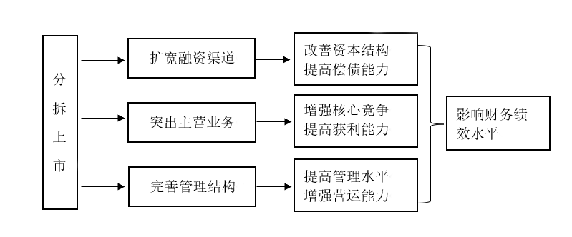
图1-1 分拆上市影响财务绩效的传导机制^{[1]}
注意：图的编号按照章进行编号。每章以“图X-Y”方式编号，X表示图所在的章，Y表示图在本章的顺序，并在编号后面加空格，图注说明不能缺。
图注的格式为5号宋体（Times New Roman）字，居中排版。如有需要，引用资料的图需要在图注中引用参考文献。
图和图注应出现在同一个页面，不要断开分布在两个页面。图的大小要合适，不要过大或过小。
图上的字要能清楚分辨。一般正文提及图表的陈述在前，图表出现在后，注意排版，避免某个章节内的大片空白。

[注：每章结束后，用插入分页符的方式进入下一页，不要用多个回车的方式，容易造成排版混乱，下面均是如此]

二、物产中大分拆物产环能上市案例基本情况

[新一章标题前面空一行] [黑体小三号，居中]

（一）案例公司简介

1.母公司物产中大简介(小节根据具体情况进行编写，宋体小四，1.5倍行距，顶格，段前0.5行，段后0行）
物产中大集团股份有限公司（股票代码：600704）创立于1992年，总部位于浙江省杭州市，公司前期主营业务为汽车生产和房地产服务，随着经济形势变化，房地产增速放缓，公司面临转型困境，2014年，为响应浙江省关于深化国企改革的号召，盘活国有资产，物产中大实施混合所有制改制，于2015年完成集团整体上市，母公司为浙江省国有资本运营有限公司，最终实控人为浙江省人民政府国有资产监督管理委员会。物产中大股权结构图如图 3-1所示，其所属行业为物流-原材料供应链服务，主营业务是供应链集成服务，主要产品包括供应链集成，金属材料、汽车整车、煤炭、热电联产及高端实业等，是浙江省省属国企，公司连续多次入围《财富》500强。
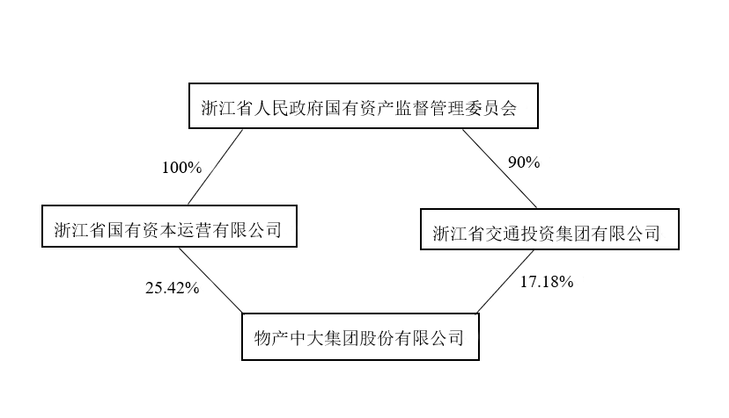
图2-1 物产中大股权结构图

三、物产中大分拆物产环能上市的动因分析

[新一章标题前面空一行] [黑体小三号，居中]

（一）扩宽融资渠道，改善资本结构
对于母公司物产中大来说，分拆子公司物产环能上市能够为物产中大提供股权换现金的条件，改善其现金流量，使其获得大量的现金流入。对于物产环能来说，独立上市后，公司能够在资本市场上直接募集所需资金，减少筹资成本。
如表3-1所示，物产环能现金到期债务比不断减小，流动负债占负债总额比例不断升高，具备较大的偿债压力，急需扩宽融资渠道，改善债务问题。
表3-1 物产环能分拆上市前财务指标[段前0.5行]
项目/年份 | 2018 | 2019 | 2020 | 2021
现金到期债务比 | 49.34% | 40.70% | 19.37% | 9.48%
流动负债占负债总额比重 | 87.1% | 91.03% | 91.77% | 96.98%
数据来源：物产环能2018-2021年年报

[注意：采用三线表，表头在表的上方，表的编号方式为“表X-Y 表格标题”方式，居中，5号宋体字（Times New Roman），置于表的上方，同时在正文中应该以“……如表3-1所示”类似形式提及此表，前后呼应。一般正文提及图表的陈述在前，图表出现在后]

表格居中，边框为黑色直线1磅，中文为5号宋体，英文及数字为5号Times New Roman字体，表序与表名之间空一格，表格与下文之间空一行。
表格较大，不能在一页打印、需要转页排时，需在续表上方居中注明“续表”，续表的表头应重复排出。

四、物产中大分拆物产环能上市的绩效分析

（一）财务绩效分析
本文选取流动比率作为短期偿债能力分析指标，选择资产负债率和产权比率作为物产环能长期偿债能力分析指标，以此来对物产环能分拆上市的效果进行评价。

1.短期偿债能力
纵向来看，物产环能的流动比率不断提高。由Error: Reference source not found可以看出，2018-2023年物产环能流动比率不断上升，趋势较为明显，尤其是2021年分拆上市后，其流动比率同比上升20.11%，提升较大。
横向来看，与行业均值的差距逐渐减小。由图4可以看出，物产环能流动比率常年低于行业平均水平。但在2021年分拆上市之后，其流动比率不断接近行业平均水平，呈现出改善的趋势。这表明分拆上市后公司短期流动性得到了改善，显著提升了其短期偿债能力。
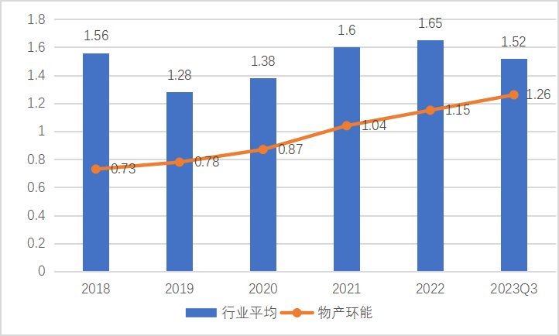
图4-1物产环能和行业平均流动比率
数据来源：choice金融终端、同花顺个股网、物产环能2018-2023年财务报表

（二）非财务绩效分析

五、研究结论与展望

参考文献
列出作者直接阅读过或在正文中引用过的文献资料。撰写论文时，需注意引用权威和最新的文献。
参考文献需在引文右上角用方括号“[]”标明序号，如“基本机构^{[1]}”，并在参考文献中列出。每一条参考文献著录均以“.”结束。参考文献要另起一页，一律放在正文之后，不得放在各章节之后。
参考文献采用顺序编码制，需符合《信息与文献 参考文献著录规则》（GB/T 7714-2015）规范要求，文献类型和标识代码为：普通图书[M]、会议录[C]、汇编[G]、报纸[N]、期刊[J]、学位论文[D]、报告[R]、标准[S]、专利[P]、数据库[DB]、计算机程序[CP]、电子公告[EB]、档案[A]、舆图[CM]、数据集[DS]、其他[Z]。
参考文献中主要责任者的个人作者采用姓在前名在后的著录形式，当作者不超过3个时，全部照录。超过3个，著录的前3个作者其后加“,等”（,et al）。欧美著者的名可用缩写字母，缩写名后省略缩写点，姓和缩写名全大写。用汉语拼音书写的人名，姓全大写，名可缩写，取每个汉字拼音的首字母。
参考文献为五号宋体，英文及数字为五号Times New Roman字体，单倍行距，两端对齐。参考文献中的标点符号均为英文标点。
常用的参考文献著录项目和格式示例如下：
[1] 徐宗宇,孙敏,刘耀淞,等.分拆上市对企业集团价值的影响[J].华东经济管理,2022,36(03):106-118.
(此类文献有起止页码)
[2] Holly D, Happy X D, Tsing L Y, et al. Mass spectrum of data [J]. J. Phys. G., 2019, 12: 034598. (此类文献没有起止页码)
[3] XXX.论《XXX》小说角色的塑造[J].XXX评论,2024(02):101-113.
[此类文献一般没有总第几期]
[4] Soga T. Nanostructured materials for solar energy conversion [M]. Science press, 2017:27-28.
[书籍]
[5] 哈里森, 沃尔德伦. 经济数学与金融数学[M]. 谢远涛, 译. 北京: 中国人民大学出版社, 2012: 235-236.
[书籍]
[6] 李慜劼.我国集团公司上市方式与财务战略、财务政策、财务绩效相关性研究[D].成都, 西南财经大学, 2021.
[学位论文，地址写的是城市名称]
[7] 宿高明.一种可调节油滴带电量的密立根油滴实验喷雾装置[P], 中国: CN208954450U, 2019.
[专利]
[8] 张文毓.太阳能电池的新进展[C]. 2006年全国太阳能光化学与光催化学术会议, 2006, 11:300-302.
[会议文献]
[9] 谢希德.创造学习的新思路[N]. 人民日报, 1998-12-25(10).
[报纸 (10) 第10版]
[10] 《党政领导干部选拔任用工作条例(2019 年修订版)》第一章第二条,全文见网址
http://wcax1.cn/mDsxL
[网络资源]
[11] 大英百科词典对英国文官的定义: https://www.britannica.com/topic/civil-service
[网络资源]

本科期间发表的学术成果
[1] Chun-Wang Ma, Yi-Dan Song, Chun-Yuan Qiao et al. A scaling phenomenon in the difference of Shannon information uncertainty of fragments in heavy-ion collisions [J]. J. Phys. G: Nucl. Part. Phys. 2016, 43: 045102.
[2] 王爱伟, 祝鲁平, 单衍苏, 刘鹏, 曹学蕾, 曹丙强. 2024, 物理学报, 73:058503.
[3] 王显威, 贾鹏博, 韩喆, 王小二, 王丽芳. 一种用于光学显微镜载物台的可倾斜式辅助装置, 发明专利, ZL 201610117030.X, 2018.

论文写作人加粗显示，通讯作者后加*号显示，成果页排版为 宋体(times new man)小四号，1.5倍行距排版
参考“参考文献”格式，成果列表格式须自我统一

如没有请删除

附 录

附上论文用到的调查问卷、访谈提纲、观察提纲等。

如没有请删除

《公开募集基础设施证券投资基金指引(试行)》第十八条：基础设施项目原始权益人或其同一控制下的关联方参与基础设施基金份额战略配售的比例合计不得低于本次基金份额发售数量的20%，其中基金份额发售总量的20%持有期自上市之日起不少于60个月，超过20%部分持有期自上市之日起不少于36个月，基金份额持有期间不允许质押。

